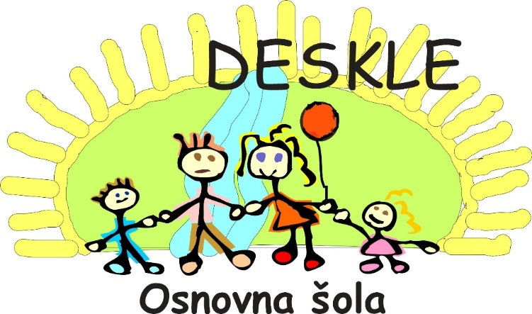

KATALOG INFORMACIJ JAVNEGA ZNAČAJA

Deskle, 21. 12. 2021
Številka: 090-1/2021/3
KATALOG INFORMACIJ JAVNEGA ZNAČAJA
1. OSNOVNI PODATKI O KATALOGU
Naziv zavoda: | Osnovna šola Deskle
Naslov: | Srebrničeva ulica 10  5210 Deskle
Telefon: | 05 39 83 000
Elektronski naslov: | tajnistvo@osdeskle.si
Odgovorna uradna oseba: | mag. Ana Košuta Skok, ravnateljica
Datum prve objave kataloga: | 13. 05. 2016
Datum zadnje spremembe: | 21. 12. 2021
Katalog je dostopen na spletu: | http://osdeskle.si/
Druge oblike kataloga: | Katalog je v fizični obliki dostopen na sedežu zavoda.
2. SPLOŠNI PODATKI O ZAVODU IN INFORMACIJAH JAVNEGA ZNAČAJA, S KATERIMI RAZPOLAGA
Kratek opis delovnega področja zavoda: |  | Šolo je ustanovila Občina Kanal ob Soči z Odlokom o ustanovitvi javnega zavoda, št. 012– 1/97–4 z dne 27. 1. 1997.  Delovna področja zavoda:  - M/ 80.102 - osnovnošolsko izobraževanje  - M/ 80.101 - dejavnost vrtca in predšolsko izobraževanje  Zavod opravlja tudi naslednje dejavnosti:  - H/ 55.51 - storitve menz  - K/ 70.20 - oddajanje lastnih nepremičnin v  najem  - prevozi učencev z lastnimi vozili  - organiziranje in izvajanje različnih  Interesnih aktivnosti učencev
2. a Organigram in podatki o organizaciji zavoda
Seznam notranjih organizacijskih enot: |  | - Enota vrtca: Vrtec Deske
Enota: Vrtec Deskle
Naziv in naslov: |  | Vrtec Deske, Ulica Petra Skalarja 2, 5210 Deskle
Telefon: |  | 05 30 52 001
Elektronski naslov: |  | vrtec-deskle@guest.arnes.si
Vodja notranje organizacijske enote: |  | Neža Rutar, pomočnica ravnatelja za vrtec
2. b Organigram zavoda |  | Organigram zavoda
2. c Kontaktni podatki uradne osebe, pristojne za posredovanje informacij javnega značaja
Ime in priimek pristojne osebe: |  | mag. Ana Košuta Skok
Delovno mesto in naziv: |  | ravnateljica
Elektronski naslov: |  | tajnistvo@osdeskle.si
Poštni naslov: |  | Srebrničeva ulica 10, 5210 Deskle
Službena telefonska številka: |  | 05 39 83 000
2. č Seznam glavnih predpisov z delovnega področja zavoda
Seznam predpisov z delovnega področja vzgoje in izobraževanja: |  | Zakonodaja Ministrstva za vzgojo in izobraževanje | GOV.SI
Seznam predpisov z delovnega področja predšolske vzgoje: |  | https://www.gov.si/drzavni-organi/ministrstva/ministrstvo-za-izobrazevanje-znanost-in-sport/zakonodaja/#e25961
Seznam predpisov z delovnega področja osnovnošolskega izobraževanja: |  | https://www.gov.si/drzavni-organi/ministrstva/ministrstvo-za-izobrazevanje-znanost-in-sport/zakonodaja/#e27176
Odlok o ustanovitvi zavoda: |  | (povezava)
Splošni akti zavoda: |  | - Akt o sistemizaciji in notranji organizaciji delovnih mest v Osnovni šoli Deskle  - Pravila Osnovne šole Deskle  - Hišni red  - Pravila šolskega reda  - Vzgojni načrt  - Načrt varnih šolskih poti  - Izjava o varnosti z oceno tveganja  - Pravila šolske prehrane  - Pravila o prilagajanju šolskih obveznosti za perspektivnega in vrhunskega športnika oz. mladega umetnika  - Pravilnik o subvencioniranju šole v naravi  - Pravilnik o zbiranju in varstvu osebnih podatkov  - Pravila za nadzor živil - HACCP sistem  - Pravilnik o računovodstvu  - Pravilnik o popisu  - Pravilnik o zaščiti delavcev pred nasiljem  - Pravilnik o prepovedi in ugotavljanju alkoholiziranosti ali omamljenosti ter prepovedi kajenja  - Program pregledov in vzdrževanja igral ter igrišč  - Požarna varnost  - Načrt preprečevanja legioneloz v Osnovni šoli Deskle  - Načrt preprečevanja legioneloz v Vrtcu Deskle  - Katalog informacij javnega značaja  - Navodila o uvajanju kriterijev in meril za ugotavljanje delovne uspešnosti  - Pravilnik o videonadzornem sistemu Osnovne šole Deskle  - Načrt čiščenja v OŠ Deskle  - Načrt prezračevanja v OŠ Deskle
2. d Seznam predlogov predpisov
Seznam predlogov predpisov s področja vzgoje in izobraževanja: |  | https://www.gov.si/drzavni-organi/ministrstva/ministrstvo-za-izobrazevanje-znanost-in-sport/zakonodaja/#e29695
2. e Seznam sprejetih in predlaganih programov, strategij, stališč, mnenj, analiz in drugih podobnih dokumentov po vsebinskih sklopih
- Letni delovni načrt šole
- Načrt izboljšav
- Letni delovni načrt vrtca
- Poročilo o realizaciji letnega delovnega načrta OŠ Deskle
- Samoevalvacijsko poročilo
- Poročilo o realizaciji letnega delovnega načrta Vrtca pri OŠ Deskle
Objave in razpisna dokumentacija v skladu s predpisi, ki urejajo javno naročanje po ZJN-3
Obvestila v zvezi z javnim naročanjem so objavljena na portalu javnih naročil.
2. f Katalog vrst upravnih, sodnih ali zakonodajnih postopkov oziroma drugih uradnih ali javnih storitev, ki jih organ vodi oziroma zagotavlja svojim uporabnikom
Trenutno zavod ne vodi nobenega postopka.

2. g Seznam javnih evidenc, ki jih upravlja zavod
Zavod ne vodi javnih evidenc.

2. h Seznam drugih informatiziranih zbirk podatkov, ki jih vodi zavod na podlagi področne zakonodaje s svojega delovnega področja
Naziv informatizirane zbirke: |  | Dostop do zbirke (ali povezava):
Število učencev po oddelkih in razredih |  | Na tajništvu šole.
Evidenca prostih mest v vrtcu, s cenikom programov |  | Portal MIZŠ
3. OPIS NAČINA DOSTOPA DO DRUGIH INFORMACIJ JAVNEGA ZNAČAJA
Zavod zagotavlja dostop do informacij javnega značaja:
- Opis dostopa preko spleta: Katalog IJZ je v .pdf obliki objavljen na spletni strani šole www.osdeskle.si , v rubriki O šoli. Šola zagotavlja povezljivost svojih informacij javnega značaja na spletu z nacionalnim namenskim portalom za objavo informacij z določenega področja.
- Opis »fizičnega«dostopa: Fizični dostop do Kataloga IJZ je omogočen na tajništvu šole, Srebrničeva ulica 10, 5210 Deskle, v času uradnih ur, kjer bo odgovorna uradna oseba organa oziroma od nje pooblaščena oseba prosilcu omogočila vpogled v zahtevano informacijo v primernem prostoru in mu za to da na voljo dovolj časa, skladno z zakonodajo.
- Opis dostopa za ljudi s posebnimi potrebami v skladu z uredbo: Zavod zagotavlja, da so informacije javnega značaja, ki jih posreduje v svetovni splet, dostopne tudi ljudem s posebnimi potrebami najmanj tako, da zagotovi dostopnost informacij javnega značaja na spletu tudi v izključno tekstovni obliki .odt.
- Delni dostop: Če dokument ali njegov del le delno vsebuje informacije iz 5. a ali 6. člena Zakon o dostopu do informacij javnega značaja (ZDIJZ) in jih je mogoče izločiti iz dokumenta, ne da bi to ogrozilo njihovo zaupnost, pooblaščena oseba organa izloči te informacije iz dokumenta ter seznani prosilca z vsebino oziroma mu omogoči ponovno uporabo preostalega dela dokumenta.
4. STROŠKOVNIK
Zavod lahko za večji obseg dokumentov zaračuna materialne stroške po stroškovniku in postopku 16., 17. in 18. člena. Uredba o posredovanju in ponovni uporabi informacij javnega značaja
5. MOREBITNI STROŠKOVNIK ZA PONOVNO UPORABO, CENIK IN DRUGI POGOJI ZA PONOVNO UPORABO INFORMACIJ JAVNEGA ZNAČAJA
Zavod nima stroškovnika.
6. SEZNAM NAJPOGOSTEJE ZAHTEVANIH INFORMACIJ JAVNEGA ZNAČAJA, VKLJUČNO Z ZBIRKAMI PODATKOV
- o možnosti zaposlovanja
- informacija o vpisu otroka v vrtec
- o možnostih opravljanja pedagoške prakse dijakov oz. študentov
- urniki govorilnih ur
- urniki oddelkov
- vozni redi šolskih prevozov

Datum: 21. 12. 2021
Številka: 090-1/2021/3 mag. Ana Košuta Skok, ravnateljica

